附件:

采购内容/品名 | 数量及台数 | 规格 | 型号 | 图片
洗地吸干一体机 | 1台
平板三轮车 | 2辆
大方型塑料桶 | 40个 | 200L，塑料方桶
小三轮车 | 2辆
拉车 | 6辆 | 有手推两轮车，铁皮。 |  | 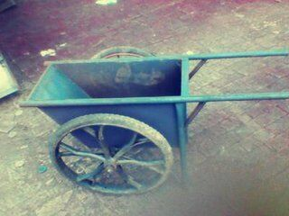
拉车 | 1个 | 平板手推车，  尺寸60*90厘米，硬塑材质 |  | 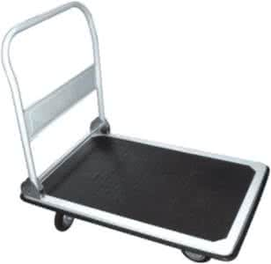
橡皮筏子 | 2台 | 充气船长度2米8，宽度1米4..  可以载重4人。 | 利鑫 | 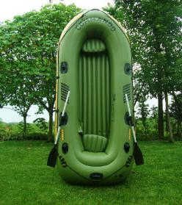
电子测量仪 | 3个 | 测量距离50米。能计算平方面积、立方面积、勾股定理、三角面积
盒尺 | 5个 | 5米长 |  | 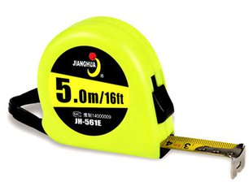
充电手电 | 3把 | 警用强光手电，钛合金材质。特制手电，有强光，弱光，爆闪，晃完30秒之内看不到东西 | 华鑫安盾 | 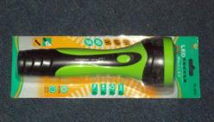  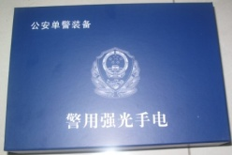
安全帽 | 7个 |  | 国标飞人牌 | 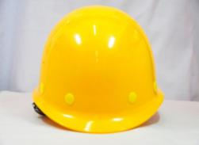
吸水机（90L） | 2台 | 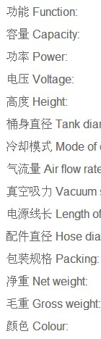 | 洁霸 | 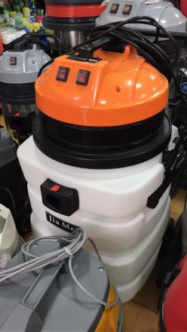  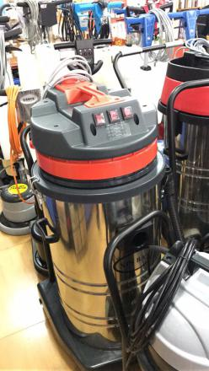
吸尘器（80L干湿两用） | 4台 | 5400W，内置3个大电机 |  | 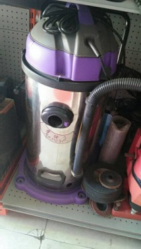
大（红）水桶 | 20个 |  |  | 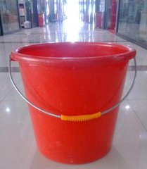
雪铲子 | 60把 | 铁皮，橘红色 |  | 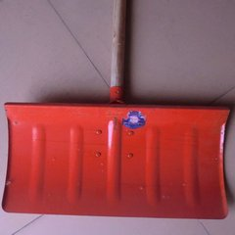
刮水刮子 | 30个 | 挂条宽度600mm。
油锯 | 1台 | 20寸，进口链条，雅马哈牌 |  | 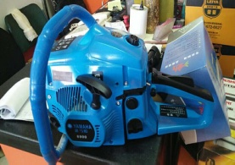
沙袋 | 1440个 | 30*70厘米，20公斤左右，上面印有（防汛专用沙袋）字样 | 无 | 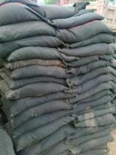
应急灯 | 10个 | 手提探照灯，带座充，防水 |  | 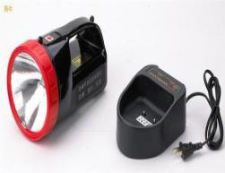
应急灯 | 1台 | 铝合金外壳，防水，高亮 |  | 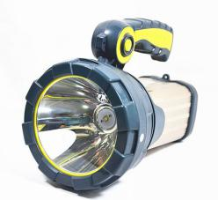
手持大应急灯 | 2辆 | 铝合金外壳，防水，高亮 |  | 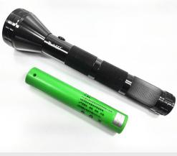

学院应急库补充物资采购明细
序号 | 品名 | 规格（品牌） | 数量 | 单位 | 备注
1 | 救援冲锋梯（人字） | 3.8+3.8米 | 1 | 把 | 折叠升降
2 | 救援冲锋梯（直梯） | 1----4.1米 | 1 | 把 | 升降
3 | 救援担架 | 183×45×5cm | 2 | 副 | 可漂浮
4 | 救生衣XXL | 大浪时代 | 20 | 件 | 桔色反光
5 | 安全帽+头灯 | 夜盾 | 6 | 套 | 红色
6 | 安全帽+头灯 | 夜盾 | 14 | 套 | 黄色
7 | 安全带 | 安索（3D钢环半身） | 5 | 套 | 1500KG
8 | 对讲机 | 摩托罗拉A8 | 6 | 台
序号 | 品名 | 规格（品牌） | 数量 | 单位 | 备注
9 | 式链锯 | 亚特36V DCS355 | 1 | 1 | 锂电充电
10 | 破拆锯 | Sld | 1 | 1
11 | 撬棍 | 900×18mm | 2 | 根
12 | 手套 | 尼龙pu | 100 | 副 | 防滑
13 | 铁锤 | 得威斯八角锤子6P | 2 | 把
14 | 羊角铁锤 | 0.5P | 2 | 把
15 | 洋镐 | 特大号（91cm） | 5 | 把
16 | 铁丝 | 10 | 4 | 公斤
17 | 救生绳 | 10.5mm | 200 | 米
18 | ￠80法兰380v3kw排污泵 | 人民切割式 | 3 | 台
19 | ￠80法兰380v4kw排污泵 | 人民切割式 | 5 | 台
序号 | 名称 | 型号（品牌） | 数量 | 单位 | 备注
20 | ￠80管接380v3kw排污泵 | 人民切割式 | 2 | 台
21 | ￠65法兰380v3kw排污泵 | 人民双切割式 | 1 | 台
22 | ￠65管接380v3kw排污泵 | 人民切割式 | 2 | 台
23 | ￠50法兰380v4kw排污泵 | 人民双切割式 | 3 | 台
24 | 军用折叠床 | 军强 | 10 | 套
25 | ￠50管抱卡 |  | 15 | 个
26 | ￠75管抱卡 |  | 15 | 个
27 | ￠100管抱卡 |  | 15 | 个
28 | 电瓶充电器 | 12V8A | 1 | 台

以上品牌型号仅供参考，报价人应提供满足要求或更优的产品。
报价须包括所有设备的运输送货、保险、安装、调试、售后服务、税费等费用，发票须开具增值税专用发票。

